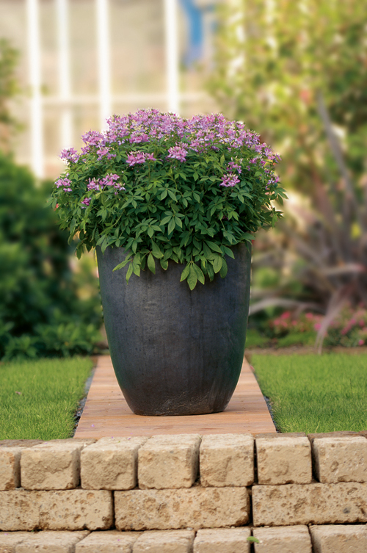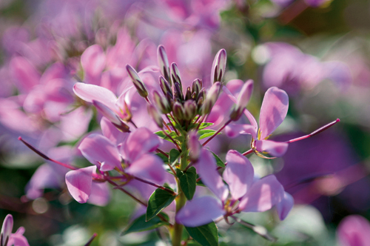

Ohl´e, ’Senorita Rosalita’

Ett paradisblomster med nya egenskaper har gjort entré på den svenska marknaden. Paradisblomster, Cleome hassleriana ’Senorita Rosalita’, gör nu sitt intåg.

En spanjorska i krukan
För många är paradisblomster en hög, upp till 120 cm, ståtlig utplanteringsväxt där bladen har små, förrädiska taggar som lätt hakar tag i skinnet om man rör vid plantan.

Paradisblomstret ’Senorita Rosalita’ är lägre, 40 cm, och saknar dessutom de små taggarna på bladen. Istället hakar denna vackra utplanteringsväxt sig fast i sin odlare på andra sätt.

Paradisblomstret ’Senorita Rosalita’ börjar blomma redan i juni och tack vare att blommorna är sterila, och inte kan bilda frö, fortsätter blomningen oavbrutet tills första nattfrosten kommer på höstkanten. Blommorna som går i violett lockar till sig fjärilar och bin under sommaren och ger på så sätt ett extra värde till trädgården.

När blomningen i den första blomklasen hos ’Senorita Rosalita’ avtar har plantan redan börjat bilda en ny blomklase som växer förbi den gamla, på så sätt döljs de vissna blommorna och plantan är fräsch hela tiden.
Paradisblomstret ’Senorita Rosalita' har ett friskt grönt bladverk som tillsammans med de violettrosa blommorna gör den attraktiv. Passar bra att plantera både i rabatter och i krukor eller urnor på uteplatser och balkonger.

Bäst trivs paradisblomster om de planteras i soliga till halvskuggiga lägen och gärna på lugna platser. Använd en planteringsjord av bra kvalité vid planteringen. Vattna så att jorden hålls jämt fuktig och tillsätt näring i vattnet en gång per vecka för att blomning och tillväxt ska bli optimal.

För publicering i juni månad

